1. Kiến trúc hệ thống
   1. **Quản lý Đặt Phòng**
      1. Sơ đồ lớp hệ thống



* + 1. Sơ đồ lớp chi tiết

Mã số: DCLS_DatPhong

Tham chiếu: [FR-01] UCCN-1.1, UCCN-1.3,[FD-01]

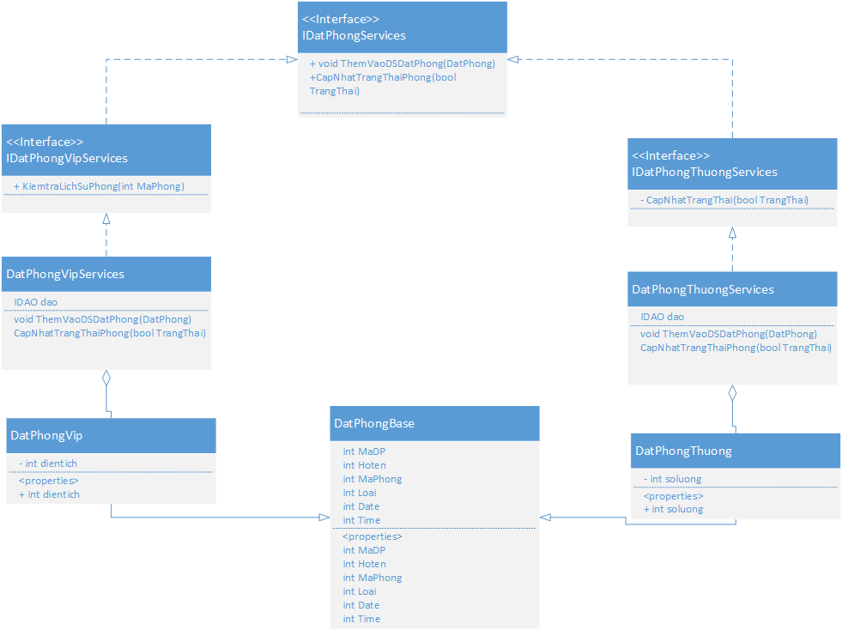

1. Thành phần giao diện View

2.1. Màn hình đặt phòng



**Diễn giải**

|  |  |
| --- | --- |
| Tên | Mô tả |
| MaDP | Có nhiều đơn đặt phòng, mỗi đơn có một mã đặt phòng |
| Họ tên khách hàng | Họ tên của người đặt phòng |
| Số điện thoại | Số điện thoại người đặt phòng |
| Mã Phòng | Mỗi phòng có một mã khác nhau |
| Loại phòng | Có 2 loại phòng: phòng thường và phòng VIP |
| Time/Date | Thời gian và ngày khách hang sẽ đến nhận phòng |
| Đặt phòng | Xác nhận đặt phòng |

1. Thành phần service
   1. DatPhongVipService

3.1.1 Phương thức ThemvaoDSDatPhong

|  |  |
| --- | --- |
| Tham chiếu | UCCN-1 |
| Tên phương thức | ThemVaoDSDatPhong |
| Tham số | DatPhong |
| Giá trị trả về | Void |
| Thuật toán | B1: nhận thông tin đặt phòng  B2: Ghi log  B3: Gọi phương thức thêm vào danh sách đặt phòng từ IRepository  B4: Ghi log  B5: Kết thúc |
| Luồn xử lý |  |

3.1.2 Phương thức CapNhatTrangThaiPhong

|  |  |
| --- | --- |
| Tham chiếu | UCCN-2 |
| Tên phương thức | CapNhatTrangThaiPhong |
| Tham số | TrangThai |
| Giá trị trả về | bool |
| Thuật toán | B1: nhận trạng thái phòng  B2: Ghi log  B3: Gọi phương thức cập nhật trạng thái phòng từ IRepository  B4: Ghi log  B5: Kết thúc |
| Luồn xử lý |  |

3.2 DatPhongThuongService

3.2.1 Phương thức ThemvaoDSDatPhong

|  |  |
| --- | --- |
| Tham chiếu | UCCN-1 |
| Tên phương thức | ThemVaoDSDatPhong |
| Tham số | DatPhong |
| Giá trị trả về | Void |
| Thuật toán | B1: nhận thông tin đặt phòng  B2: Ghi log  B3: Gọi phương thức thêm vào danh sách đặt phòng từ IRepository  B4: Ghi log  B5: Kết thúc |
| Luồn xử lý |  |

3.2.2 Phương thức CapNhatTrangThaiPhong

|  |  |
| --- | --- |
| Tham chiếu | UCCN-2 |
| Tên phương thức | CapNhatTrangThaiPhong |
| Tham số | TrangThai |
| Giá trị trả về | bool |
| Thuật toán | B1: nhận trạng thái phòng  B2: Ghi log  B3: Gọi phương thức cập nhật trạng thái phòng từ IRepository  B4: Ghi log  B5: Kết thúc |
| Luồn xử lý |  |

1. Thành phần Data Access Object -DAO
2. Thành phần Model
   1. class DatPhongThuong

Định nghĩa các thuộc tính như hình Thông tin đặt phòng

* 1. class DatPhongVip

Định nghĩa các thuộc tính như hình Thông tin đặt phòng